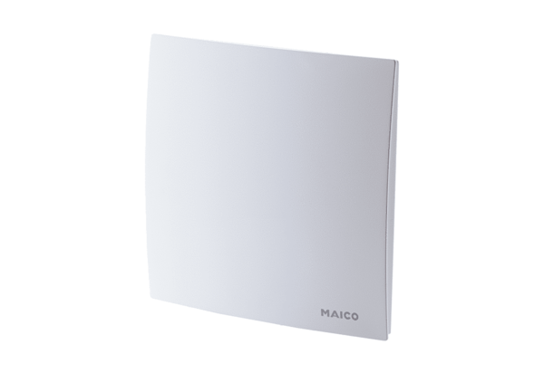Fedél ER-ACsomagolási egység: 1 darabVálaszték: B
Termékszám: 0084.0361Gyártó: MAICO

